**地图api**

百度云地图开发平台：<http://lbsyun.baidu.com/>

使用高德地图：<http://lbs.amap.com/>

我们使用获取地图地理位置，用来查看当前需要定位的位置。做一个公司的官网，

公司地址，链接一个小地图

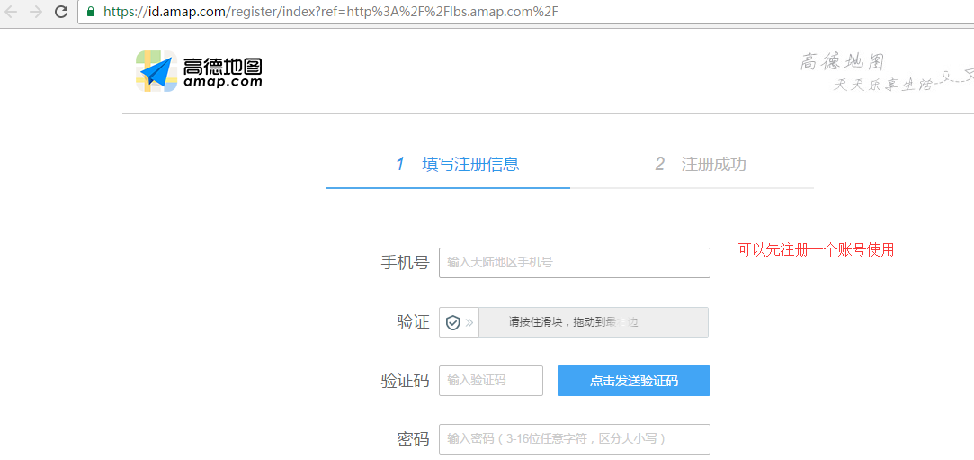

接口查看地址

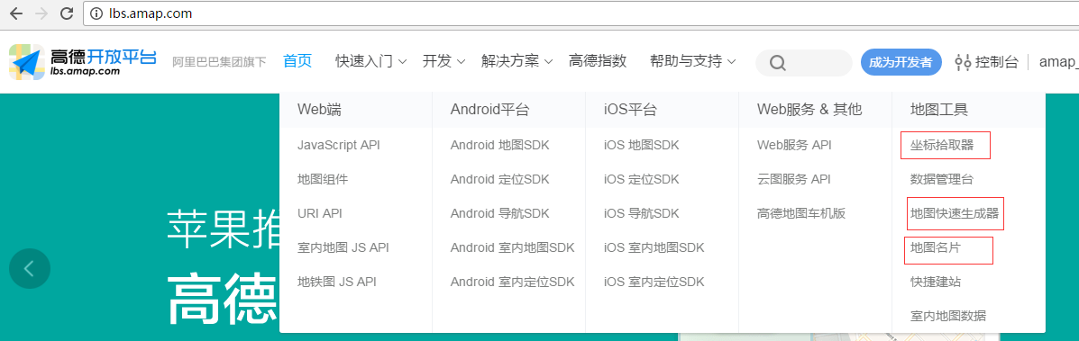

**2.1坐标拾取器**

坐标和地址的互查

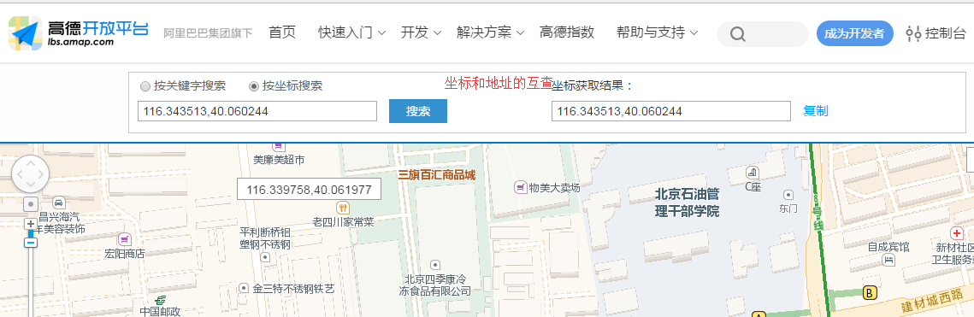

**2.2地图快速生成器**

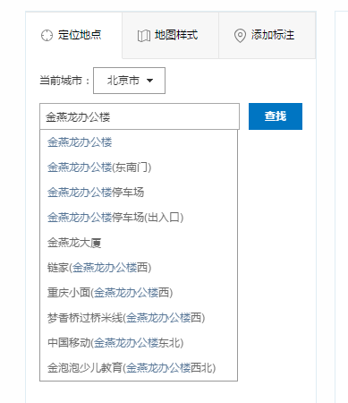

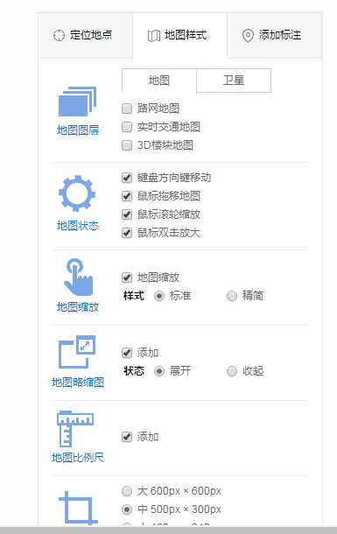

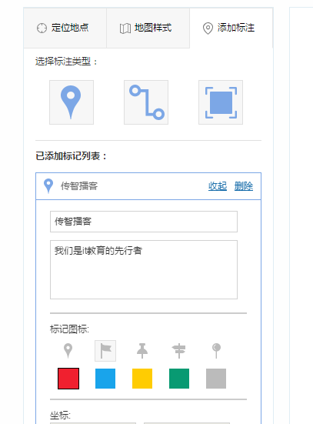

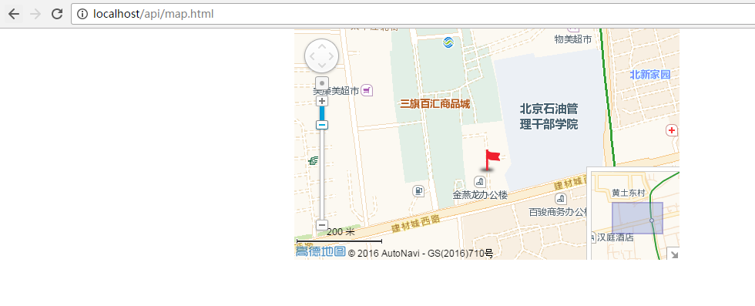

**2.3地图名片**

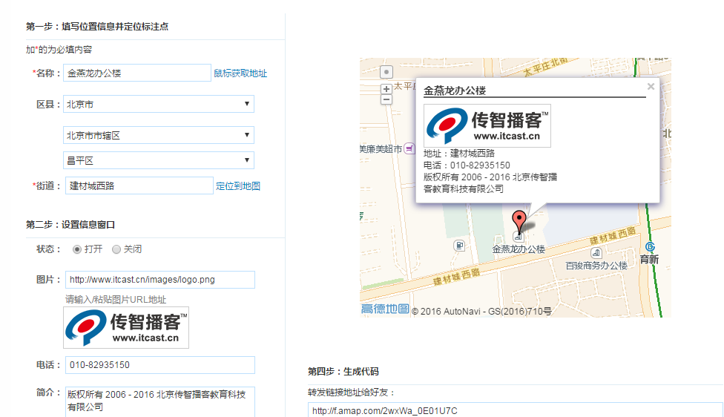

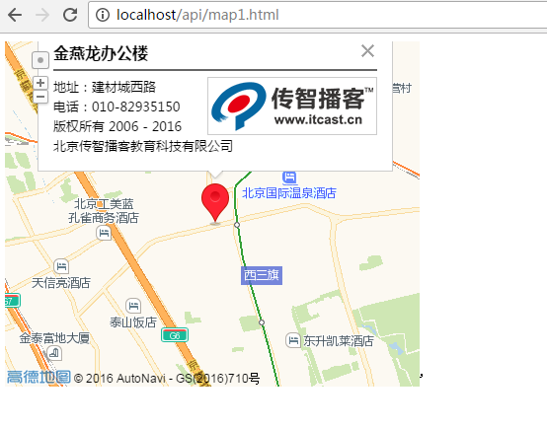

以上操作，使用一种方式生成小地图即可，方便开发网站使用。